**Завдання XXХІI Всеукраїнського турніру юних фізиків**

**(2025/2026 навчальний рік)**

1. **"Дощові сутінки".** Стоячи на зупинці міського транспорту, зверніть увагу на відображення світла фар автомобілів, що наближаються, в мокрому асфальті. Чому відображення виявляється яскравішим, ніж світло самих фар? Чим визначається форма світлової плями, яку ви бачите на асфальті?

2. **“Крапля на каруселі”.** Поблизу центру плоского диску, що обертається, зберігаючи горизонтальну площину, додають краплину рідини. Вивчіть явище, що спостерігаєте. Визначте характеристики руху краплі та розміри утвореного вологого покриття за умов зміни параметрів рідини і диску.

3.**“Крапляний тандем”**. Краплі харчового барвника на чистому склі спонтанно генерують складний рух. Так одна крапля переслідує іншу, яка віддаляється.Оцінити характеристики руху в такому тандемі в залежності від параметрів? Відео:

<https://www.youtube.com/watch?v=fUHs1gKNkS4>

4. **“Каламутна вода”**. Каламутна вода містить у собі тверді частинки різного розміру (наприклад, піщинки та частинки глини). Запропонуйте спосіб чи пристрій визначення розподілу цих частинок за розміром без використання мікроскопа. Продемонструйте його роботу під час фізичного бою.

5. **“Обертання грального кубика”** Якщо швидко закрутити пальцями гральний кубик, то він буде вести себе як дзиґа. Від чого залежить мінімальна кутова швидкість, щоб змусити його крутитися і при якій швидкості він починає “звалюватися”?

6.**“Підйом з глибини”.** Якщо додавати в воду бульбашки, то тіло, що плавало, почне тонути. Навпаки, якщо додавати тверді частинки, наприклад, пісок чи металеві кульки, то тіло, що було на дні, може почати спливати. Дослідіть ці явища теоретично і експериментально.

7.**“Обертання спіралі”.** Візьміть спіраль з твердого матеріалу (дерево, пластик, метал) і прив’яжіть до одного кінця нитку (ліску). Помістивши її в струмінь води, можна спостерігати її обертання всередині струменя. Дослідіть від яких параметрів системи залежить швидкість обертання спіралі. Відео:

<https://drive.google.com/file/d/1KT4JfhYTgaJRYvMrYVz9RUSgtrs7noi0/view?usp=drive_link>

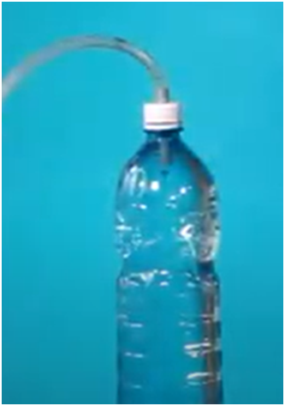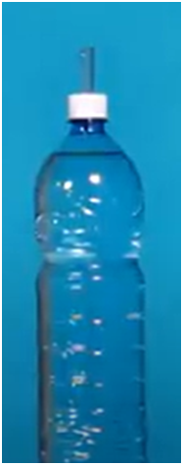

**8. Діжка Паскаля навпаки**. Є дві заповнені водою та закриті герметично пластикові пляшки 1,5 літри. В кришку однієї з них вставлена 3-сантиметрова трубка, а в іншу – шланг від крапельниці того ж діаметру довжиною близько 1м. Переверніть по черзі обидві пляшки. Поясніть що відбувається. Розрахуйте ефект теоретично та дослідіть експериментально. Зробіть чисельні оцінки.

**9. Винайди сам.** Самозапускний сифон (self-starting siphon) можна виготовити з жорсткої трубки, зігнутої у специфічну форму. Якщо занурити сифон у воду частково, він починає працювати без потреби в початковому всмоктуванні. Дослідіть, як геометрія та інші параметри впливають на роботу сифону.

**10. Електричне загасання.** Магніт, підвішений на пружині, здійснює гармонічні коливання при зміщенні. Якщо магніт коливатиметься всередині котушки, з'єднаної з резистором, його рух буде загасати швидше. Дослідіть фактори, які впливають на швидкість загасання.

**11. Кільцевий фонтан.** Коли плоске металеве кільце падає з певної висоти у резервуар з водою, утворюється фонтан, який може виштовхувати воду на значну висоту. Як висота цього фонтану залежить від параметрів кільця?

**12. Динаміка пружних хвиль.** Підвісьте металеву кульку на гумовій стрічці, прикріпленій до фіксованої опори, й закрутіть її багато разів навколо вертикальної осі. При відпусканні кульки на гумовій стрічці виникають стоячі хвилі. Дослідіть це явище та залежність хвиль від параметрів системи.

**13. Іграшка Flipo Flip.** Іграшка Flipo Flip може котитися кілька обертів, попри те, що її форма не є круглою. Дослідіть, як рух залежить від геометрії та умов початкового пуску.

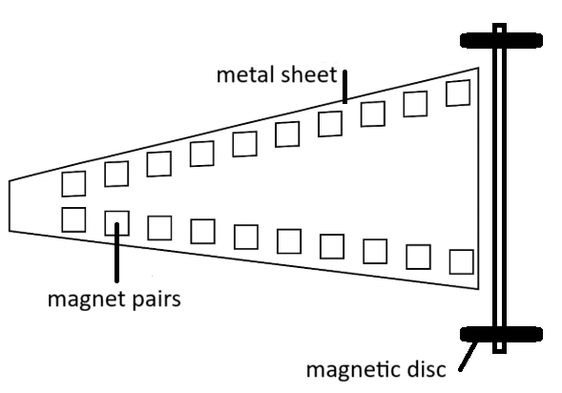

**14. Магнітний прискорювач.** Прикріпіть пари магнітів до металевої поверхні. Якщо розмістити два магнітні диски на осі — утворюється "транспортний засіб", який може прискорюватися, рухаючись вздовж рядів магнітів за певних умов. Дослідіть це явище.

**15. Підводний кратер.** При висипанні піску чи іншого сипкого матеріалу у заповнену водою ємність, він осідає на дно і може утворити структуру, схожу на кратер. Поясніть і дослідіть це явище.

**16. Солодкий монохроматор.** Пропустіть лінійно поляризоване біле світло через шар розчину цукру. Якщо спостерігати пройдене світло через аналізатор, воно може здаватися забарвленим. При обертанні аналізатора змінюється колір. Побудуйте такий "солодкий монохроматор" і оптимізуйте його для найвужчого спектрального діапазону.

**17. Магнітний маятник.** Замість куль, що стикаються, у новому варіанті маятника (колиски) Ньютона використано магніти, які відштовхуються. Такий маятник може поводитись подібно до звичайного, але й виявляти нові ефекти. Поясніть і дослідіть його динаміку.

*Завдання підготували і запропонували: П.Віктор, І.Колупаєв, О.Камін, А.Камін, В.Колебошин, З.Майзеліс, О.Черненко та міжнародний організаційний комітет турніру юних фізиків 2026 року.*